Instructivo Operatoria Manual Interfacturas

- Ingresando

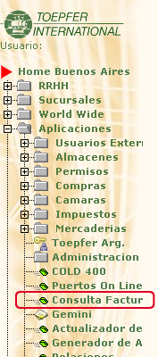
Para ir a la ventana de operaciones deberá, en el menú principal de la intranet, abrir el menú “Aplicaciones” y luego seleccionar la opción “Consulta Facturas”.

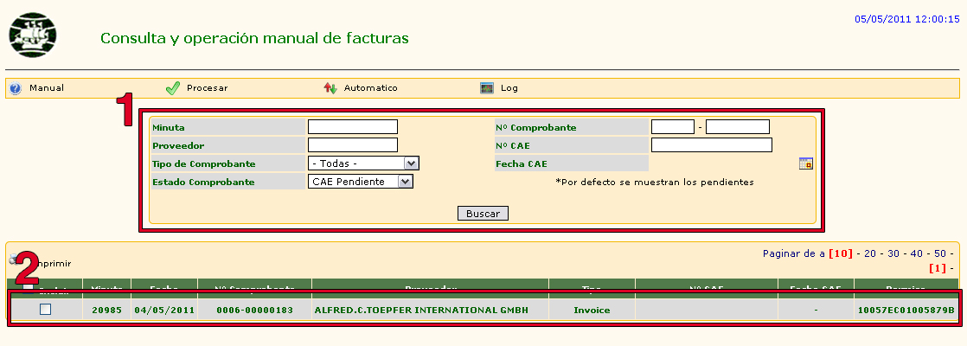
La ventana de operación esta compuesta por 2 secciones.
1. La ventana de búsqueda, donde podrá buscar las minutas que quiera encontrar a través de varios parámetros.
2. La lista de minutas que, inicialmente, solo mostrara las minutas que tengan gestión de CAE pendiente.

2. Generación de archivos

IMPORTANTE
La generación de archivos se deberá realizar de menor a mayor respecto del número de factura, ya que la AFIP no permitirá ingresar un archivo con un número de factura menor al último ingresado.

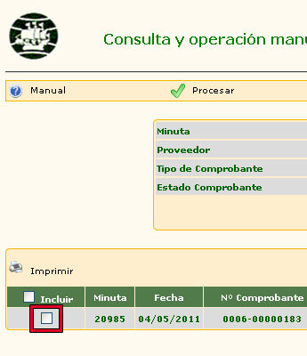
Para comenzar con la creación de los archivos necesarios deberá seleccionarlos desde la parte izquierda de la minuta que desee realizar.

Una vez seleccionadas todas las minutas que desee procesar debe hacer clic en el boton “Procesar” de la barra superior de la ventana

Se desplegara la siguiente ventana

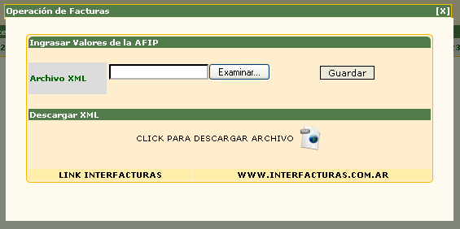

Desde esta ventana podremos generar los archivos necesarios para enviarlos a la AFIP y posteriormente registrar su respuesta.

Haciendo clic donde muestra la imagen se comenzara a generar el archivo necesario para enviar a la AFIP y tras unos segundos le aparecerá la ventana de descarga el mismo.  Seleccione la opción “Guardar archivo” y haga clic en “Aceptar”.  El archivo generado llevará como nombre el número de minuta que esta procesando y una extensión .xml  Si esta utilizando el Navegador Mozila Firefox el archivo se guardara de forma predeterminada en la carpeta “Mis documentos\Descargas”.  Si el archivo descargado no se encuentra en dicha carpeta consulte con soporte técnico para localizar la carpeta de descarga configurada en su navegador. | 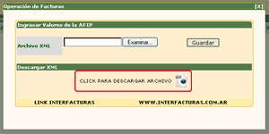  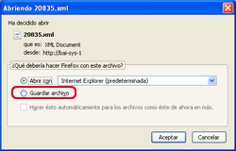

- Enviando el archivo a la AFIP

Para enviar el archivo generado debemos hacer clic en la ventana anterior donde dice “www.interfacturas.com.ar” y abrirá una nueva ventana donde deberá identificarse.  En la primera ventana deberemos seleccionar Argentina en el menú desplegable de Nacionalidad.  En CUIL deberá ser ingresado el número de CUIL designado para poder continuar.  Para conocer el número de CUIL deberá contactarse con Sistemas.  Una vez ingresado el CUIL deberá hacer clic en el botón “Aceptar” que lo llevará a una nueva ventana de ingreso.  En esta ventaba deberá ingresar el Usuario y Clave designados para poder operar.  Consulte con Sistemas para conocer dichos datos.  Nota: La clave es cambiada cada 30 días. | 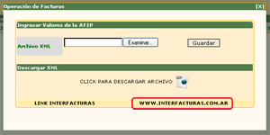  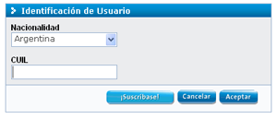  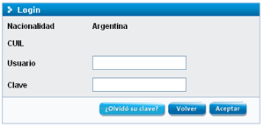

Una vez dentro deberá ir a al menú “Emisión” y luego hacer clic en la opción “Upload”
Le mostrará una ventana donde podrá subir el archivo anteriormente generado.
Haga clic en el botón “Examinar…” para buscar el archivo y enviarlo.

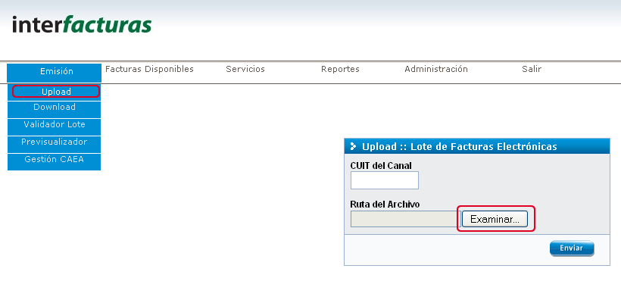
Una vez seleccionado el archivo deberá hacer clic en el botón “Enviar”
Al realizar esto se le abrirá una ventana de descarga con un archivo de respuesta. Guarde el archivo de respuesta por su surge algún problema.

- Bajando archivo de con CAE

Ahora deberá ir al menú “Emisión” y seleccionar la opción “Download”. Esto le abrirá una ventana donde podrá elegir parámetros de búsqueda de los archivos enviados.
Complete los campos que crea necesarios y pulse el botón “Buscar” o simplemente no complete ningún campo y buscara todos los archivos que aun no ha bajado.

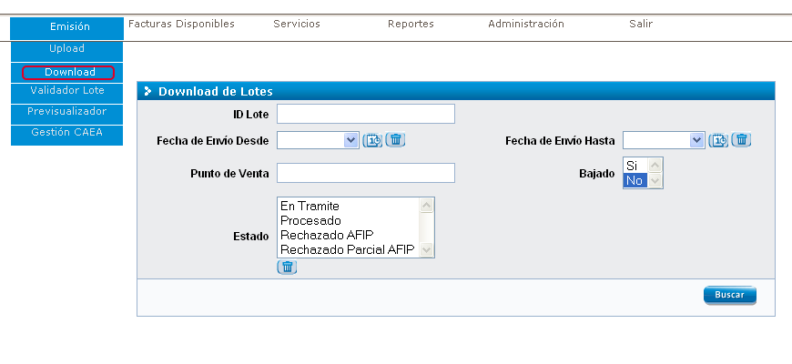
Ahora deberá bajar el archivo haciendo clic en el botón que figura a la derecha del resultado.

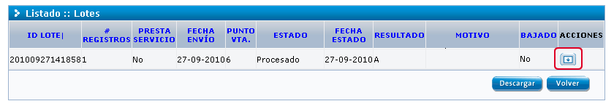
Nota:

Una “A” en la columna “Resultado” indica que el envío fue aprobado. Una “R” Indica que fue rechazado. En cualquiera de los 2 casos deberá descargar el archivo igualmente.

En caso de que la factura no figure en esta sección deberá enviar el archivo de respuesta, anteriormente guardado, a Sistemas para que pueda resolver el problema.

5. Cargando la respuesta en el Sistema

Una vez descargada la respuesta de la página de Interfacturas abrimos la carpeta donde guardamos la respuesta y hacemos clic derecho sobre el archivo y seleccionamos la opción “Extraer aquí”

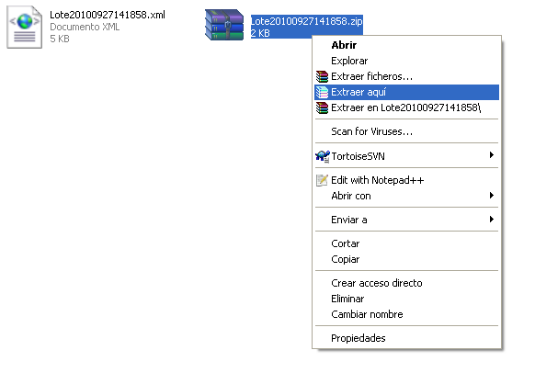

Una vez el archivo con extensión .xml aparezca podemos volver a nuestra ventana de operaciones.
Presionamos el botón “Examinar…” y buscamos el archivo que recientemente extrajimos.

Una vez que el archivo se haya cargado presionamos el botón “Guardar”

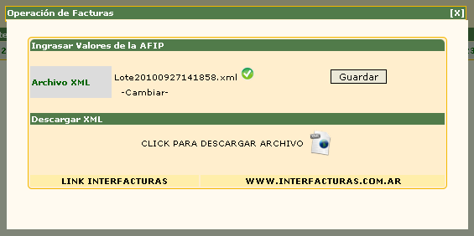

Si todo salio bien, podrá buscar en la minuta en la ventana de operaciones y vera que las columnas de “Nº CAE” y “Fecha CAE” estarán completadas.
En caso contrario, el sistema habrá enviado un email con los motivos de rechazo a la persona encargada.

